音像教材征订平台
使用手册

2016年12月
目 录

校管理员用户使用手册 2
学科教师用户使用手册 6

校管理员用户使用手册
- 登陆音像教材征订平台：http://market.zjedu.net/。
- 输入征订账号与密码登陆平台。
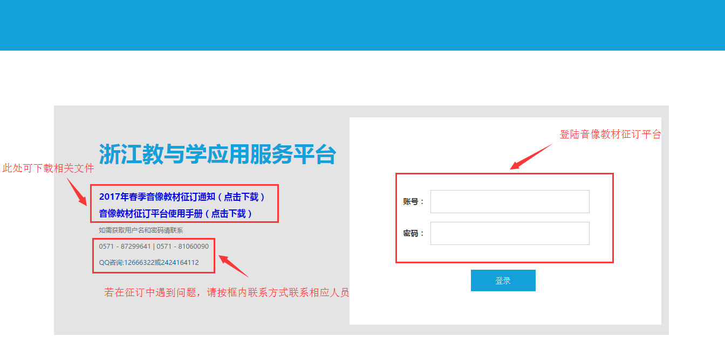
- 征订流程
  - 点击【征订申请】，跳转到征订产品首页，具体页面如下图。

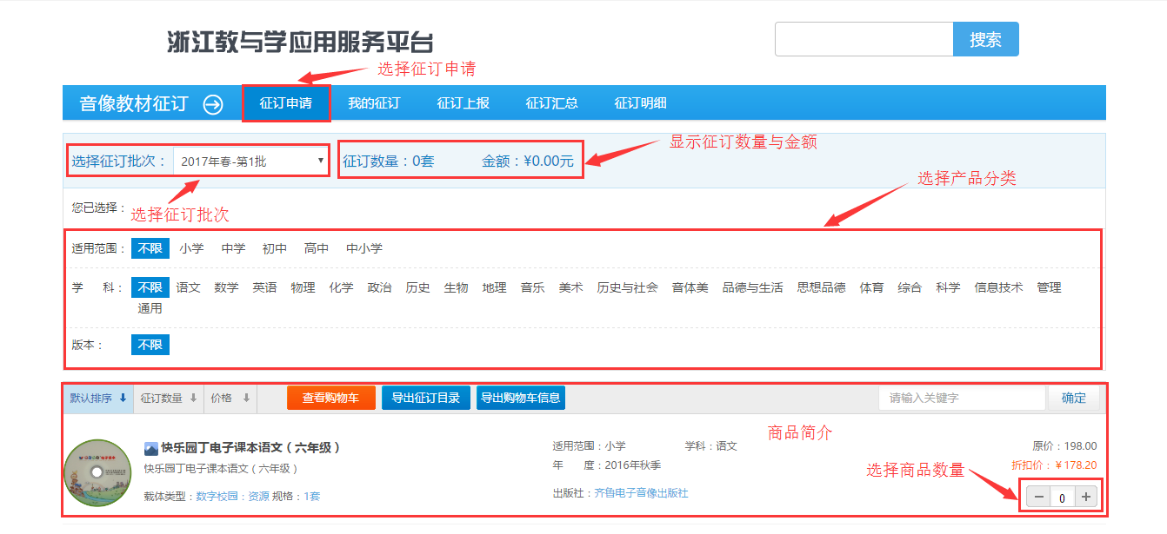

  - 挑选相应的产品后，可点击【查看购物车】按钮，跳转至上报页面。

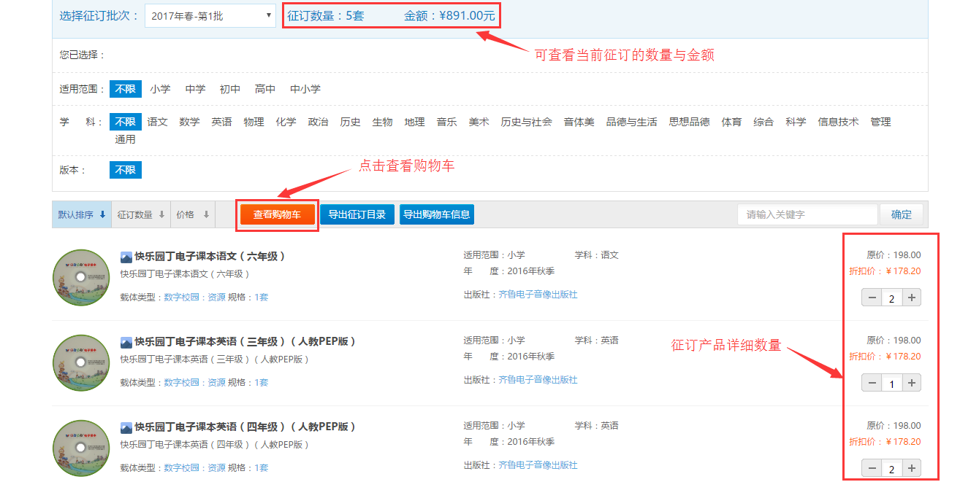

  - 购物车。确认购物车内的产品数量与金额，确认无误后点击【确认提交】。

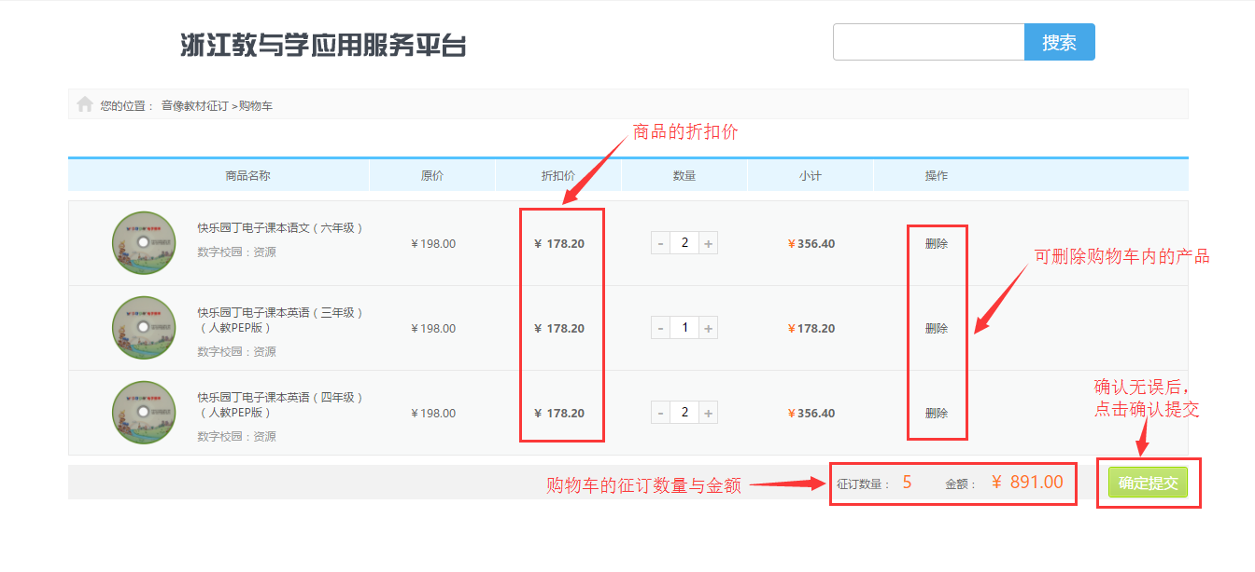

  - 确认订单
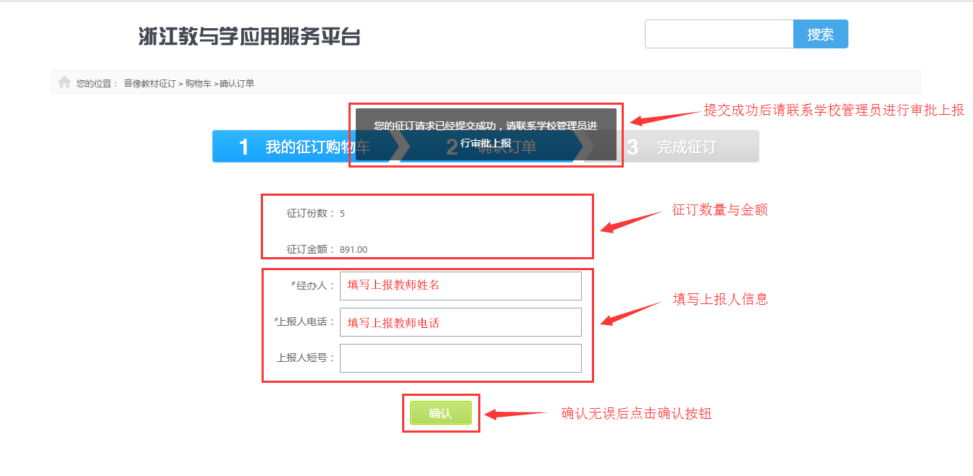
  - 订单上报
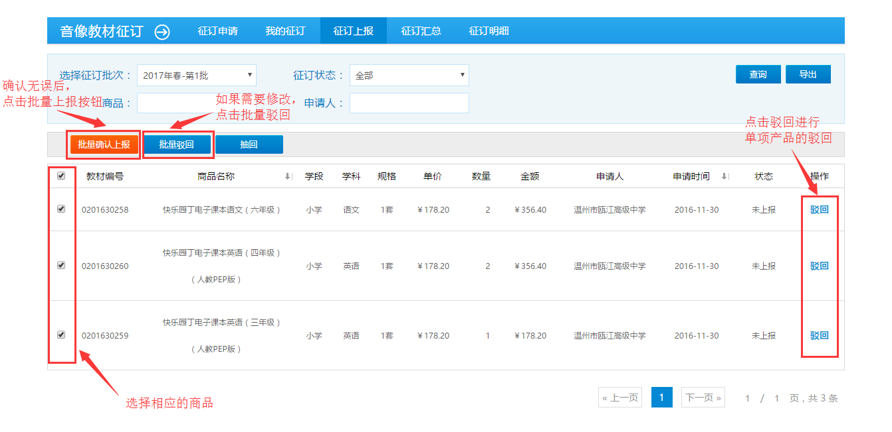
  - 填写上报联系人等相关信息
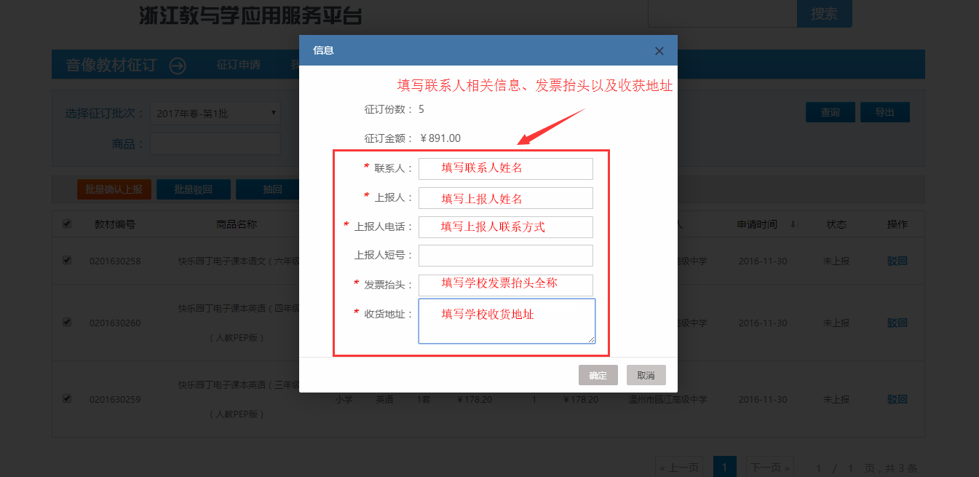
  - 等待审核

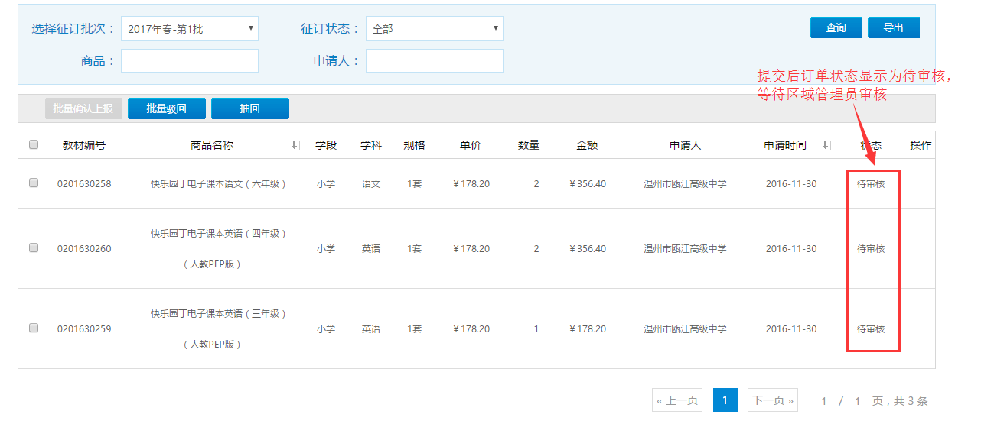
备注：校级管理员的征订及审核工作到此已完成，请等待区县管理员审核。

学科教师用户使用手册
- 登陆浙江教育资源公共服务平台

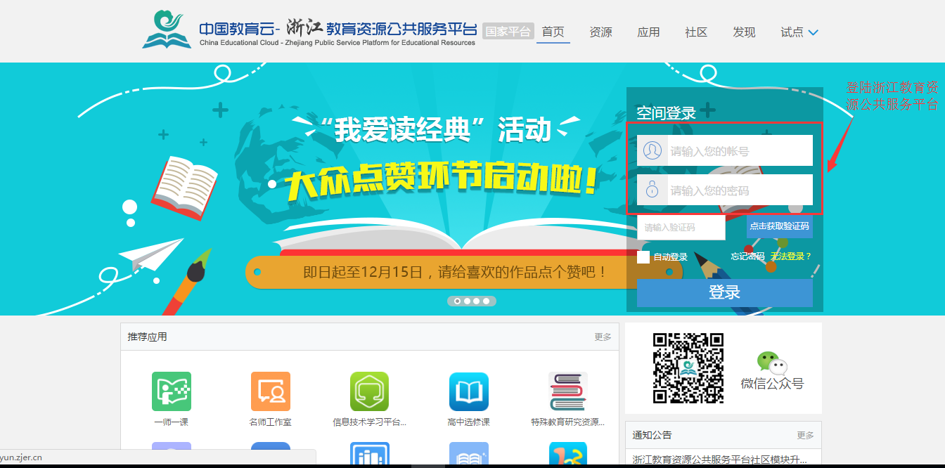

- 进入应用模块

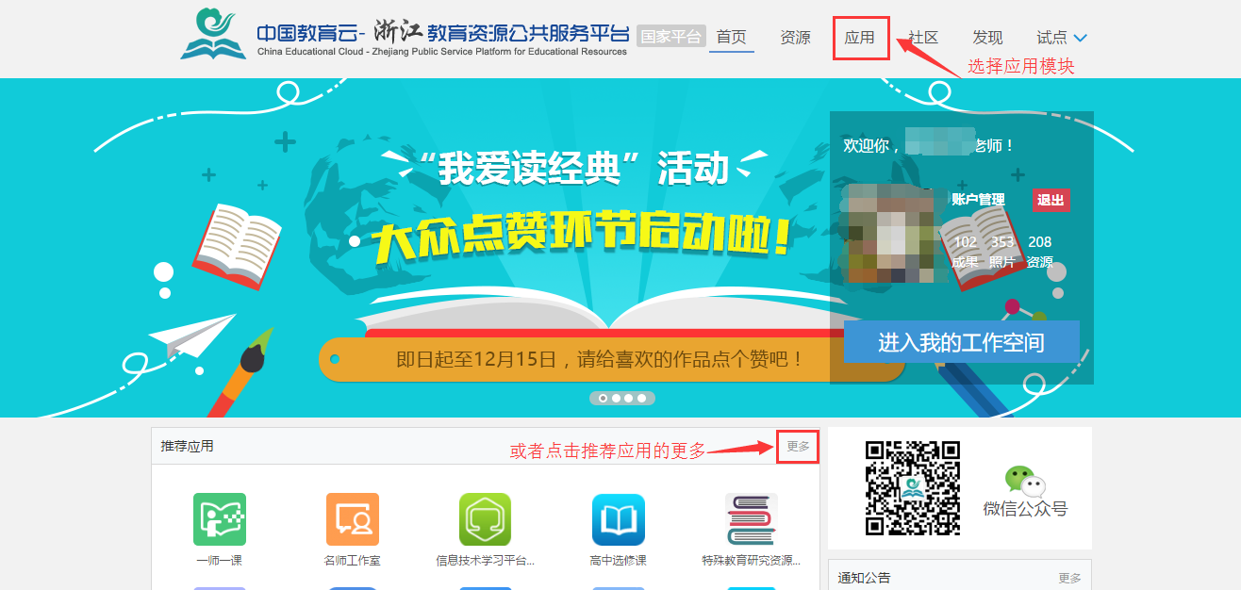

- 进入征订平台应用
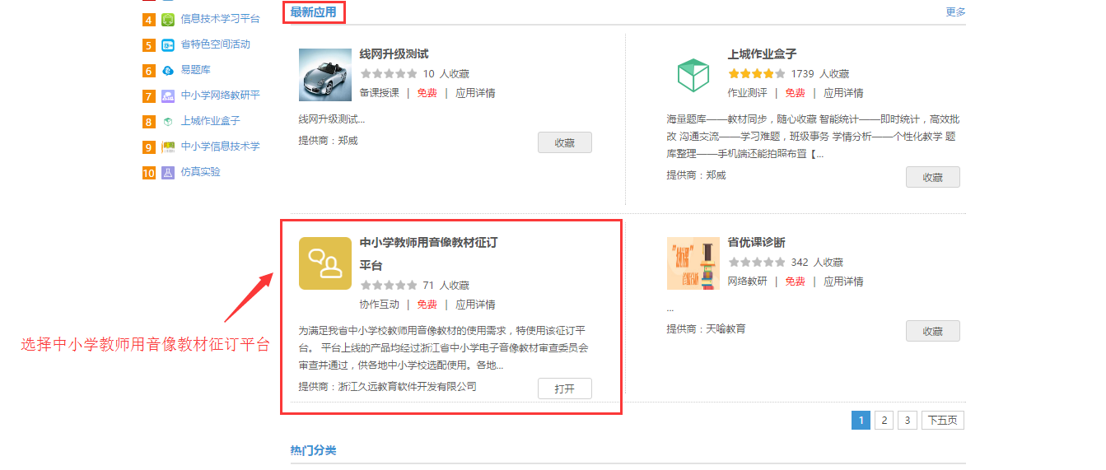
- 点击【征订申请】，跳转到征订产品首页，具体页面如下图。
- 挑选相应的产品后，可点击【查看购物车】按钮，跳转至上报页面。
- 购物车。确认购物车内的产品数量与金额，确认无误后点击【确认提交】。
- 确认订单
备注：学科教师征订工作到此已完成，请联系本校管理员进行审核订单。

